Инструкция системного программиста BCO
История изменений документа
Версия | Дата | Изменения
1 | 12-oct-2015 | Начальная версия

Оглавление
1.. Назначение 2
2.. Подготовка инструментов на Host PC 2
3.. Подготовка файлов для прошивки 6
3.1. Компиляция Preloader и u-boot 7
3.2. Компиляция zImage ядра Linux 9
3.3.Компиляция драйверов bco_drv.ko и sata_driver.ko 9
3.4. Компиляция dtbimage.bin device tree Linux 9
3.5. Генерация Файловой системы Linux 9
3.5.1.. Общая часть 9
3.5.2.. Генерация initramfs из архива armhf-main.tgz 10
4.. Прошивка вычислителя через JTAG 12
5.. Прошивка вычислителя через u-boot 14
5.1.Прошивка rbf файла на флеш через U-boot 16
5.2.Прошивка образа ядра Linux на флеш через U-boot 17
5.3.Прошивка файловой системы на флеш через U-boot 18
6.. Проверка загрузки вычислителя 19
6.1.Проверки при входе в систему 19
6.2.Простейшая проверка файловой системы 21
6.3.Проверка сетевых интерфейсов 22
7.. Инициализация Файловой системы Jffs2 из среды Linux 24
5.. Прошивка вычислителя из среды загруженной OS Linux 25
6.. Установка драйверов 26
7.. Простейший алгоритм прошивки пустого вычислителя 27
- Назначение
Документ описывает компиляцию системы и начальную прошивку вычислителя BCO с использованием Host PC с Debian Linux 7 и выше.

- Подготовка инструментов на Host PC

  - BCO на IFACE имеет выход RS232 для работы с системным логом вычислителя. Параллельно на вычислителе имеется разъем того же UARTа. Далее для связи с PC необходимо иметь кабель и преобразователь USB-UART или USB-to-serial. Например такой Multi USB/RS232/RS485/TTL Converter http://www.dfrobot.com/index.php?route=product/product&product_id=1029#.VhJ_nv4mfrE
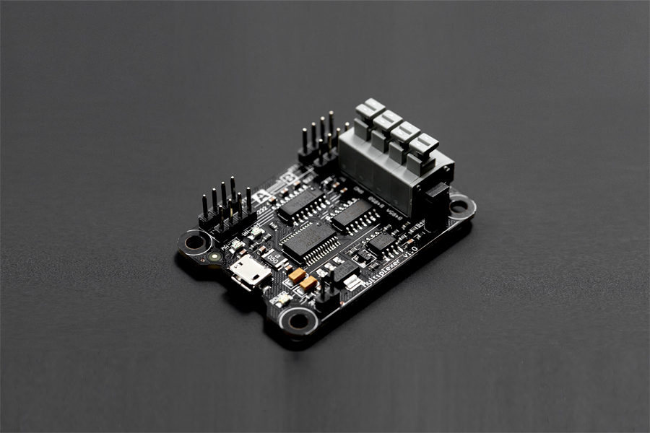
Для отображения и ввода консольных данных требуется установить Minicom с сайта Debian
Сконфигурируем так
Speed : 115200
Data bits : 8
Stop bits : 1
Parity : None
Flow control : None

Подключение к разъему UART-а на вычислителе в лабораторных условиях
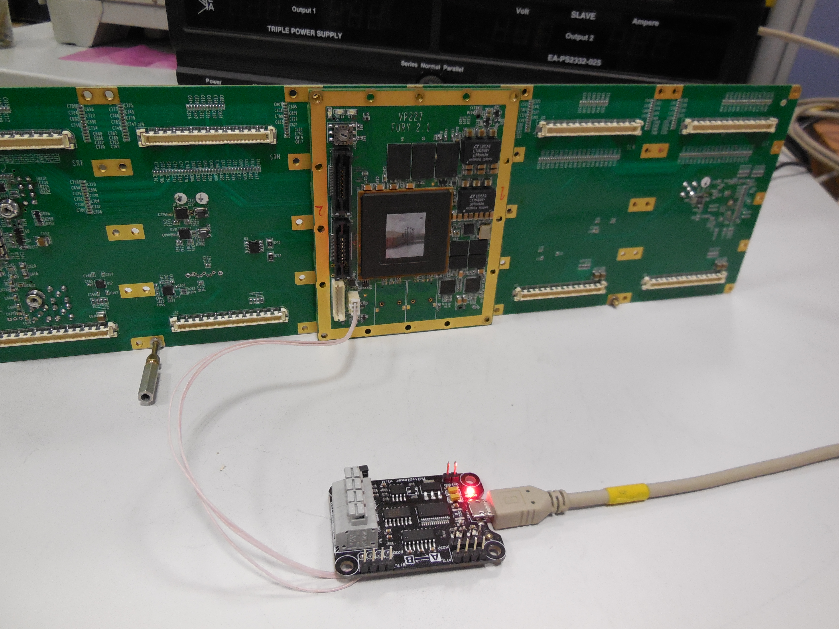
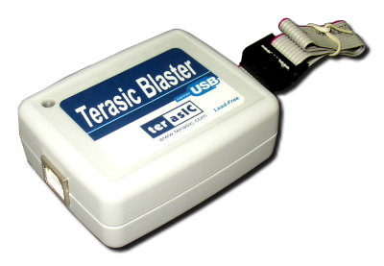
  - Для изначальной прошивки пустой флеш памяти вычислителя нужно иметь устройство типа Terasic USB-Blaster

В директорий /etc/udev/rules.d нужно скопировать файл usb-blaster.rules примерное содержимое которого см. ниже

SUBSYSTEM=="usb", ATTRS{idVendor}=="09fb", ATTRS{idProduct}=="6001", GROUP="plugdev", MODE="0666", SYMLINK+="usbblaster", GROUP="usbblaster"
SUBSYSTEM=="usb", ATTRS{idVendor}=="09fb", ATTRS{idProduct}=="6002", GROUP="plugdev", MODE="0666", SYMLINK+="usbblaster", GROUP="usbblaster"
SUBSYSTEM=="usb", ATTRS{idVendor}=="09fb", ATTRS{idProduct}=="6003", GROUP="plugdev", MODE="0666", SYMLINK+="usbblaster", GROUP="usbblaster"
SUBSYSTEM=="usb", ATTRS{idVendor}=="09fb", ATTRS{idProduct}=="6010", GROUP="plugdev", MODE="0666", SYMLINK+="usbblaster", GROUP="usbblaster"
SUBSYSTEM=="usb", ATTRS{idVendor}=="09fb", ATTRS{idProduct}=="6810", GROUP="plugdev", MODE="0666", SYMLINK+="usbblaster", GROUP="usbblaster"

Необходимо скачать с https://www.altera.com/download/software/soc-eds установочный файл SoCEDSSetup-15.0.1.60-linux.run и запустить его от имени пользователя на ПК под Линуксом. Ставить в home командой.
./SoCEDSSetup-15.0.1.60-linux.run --mode unattended

Примечание:
Изделие BCO в сборке не предоставляет доступа к разъему JTAG. Т.е использовать JTAG можно только в лабораторных условиях и при напаянном раъеме.

  - Для работы с вычислителем необходимо установить tftp server
Установить соответствующий пакет, создать директорий /home/user/tftpboot и убедиться что /etc/inetd.conf содержит строку типа

tftp dgram udp wait nobody /usr/sbin/tcpd /usr/sbin/in.tftpd /home/user/tftpboot

TFTP сервер должен работать через рабочую подсеть с IP 192.168.193.XXX

  - Для компиляции Линуксового кода на Host PC c Debian ставятся следующие компиляторы :
    - для компиляции хостового кода используем GNU GCC из пакетов Debian
    - для компиляции Target ARM кода :
    - для U-boot Preloader-а используется компилятор из пакета SoCEDS
    - для ядра Linux используется компилятор от Linaro GCC 4.9
(gcc-linaro-arm-linux-gnueabihf-4.9-2014.09_linux.tar.xz)
    - для кода верхнего уровня используется компилятор от Linaro GCC 4.8

    - для компиляции верилоговского кода для Altera ArriaV и MAX10 на Host PC ставится Quartus

- Подготовка файлов для прошивки

Файлы | Краткое описание
preloader-mkpimage.bin | preloader
u-boot.bin | u-boot
uboot_env.bin | Файл переменных окружения u-boot
dtbimage.bin | DTB файл
zImage | Ядро Linux
uRamdisk | Файловая система Linux
fpgaimage.rbf | Файл с расширением rbf — прошивка FPGA
deploy.sh | Скрипт начальной загрузки при старте
devmem2 | Утилита для работы с физической памятью под Linux
fcp | Утилита прожига флешки из ядра
flash_all.sh | Скрипт для прожига флеш памяти из ядра Linux
sprvsr.map  sprvsr.rpd  bgsl.map  bgsl.rpd  iface.map  iface.rpd  rcvc.map  rcvc.rpd | Прошивки MAX10
fl2.sh  max10_dump.elf max10_flash.elf max10_parser.elf max10_rw_2.elf | Скрипт для прошивки MAX10 из Linux  Утилиты для работы и прошивки MAX10
sata_driver.ko | Драйвер SATA
bco_drv.ko | Драйвер BCO
nodes.sh | Скрипт для установки нод BCO

  - Компиляция Preloader и u-boot
Исходный код U-boot лежит в git и выкачивается в ~/workspace//u-boot-socfpga.
a) Заходим в этот директорий ~/workspace//u-boot-socfpga. и удаляем там все кроме
директория ./.git и файла ./.gitignore
Затем издаем команду git checkout .

Отдельно создаем директорий ~/uboot/B5_uboot куда склабываем следующие файлы:
Файлы | Краткое описание
./hps_isw_handoff/avhps_hps_0/alt_types.h  ./hps_isw_handoff/avhps_hps_0/avhps_hps_0.hiof  ./hps_isw_handoff/avhps_hps_0/emif.xml  ./hps_isw_handoff/avhps_hps_0/hps.xml  ./hps_isw_handoff/avhps_hps_0/id  ./hps_isw_handoff/avhps_hps_0/sdram_io.h  ./hps_isw_handoff/avhps_hps_0/sequencer_auto_ac_init.c  ./hps_isw_handoff/avhps_hps_0/sequencer_auto.h  ./hps_isw_handoff/avhps_hps_0/sequencer_auto_inst_init.c  ./hps_isw_handoff/avhps_hps_0/sequencer.c  ./hps_isw_handoff/avhps_hps_0/sequencer_defines.h  ./hps_isw_handoff/avhps_hps_0/sequencer.h  ./hps_isw_handoff/avhps_hps_0/system.h  ./hps_isw_handoff/avhps_hps_0/tclrpt.c  ./hps_isw_handoff/avhps_hps_0/tclrpt.h | Handoff файлы в своём директории
build.sh | Скрипт сборки Preloader и U-boot
fury_20_eth0.patch | Патч на исходный код u-boot в случае использования eth0  интерфейса
fury_20_eth1.patch | Патч на исходный код u-boot в случае использования eth1  интерфейса
Makefile.diff | Патч на исходный Makefile
prg.sh , prg-u.sh | Скрипты для прошивки через JTAG

b) Если Handoff файлы копируются с другой PC, то проверяем и корректируем время создания файлов
find . -print0 | xargs -0 touch

c) Запускаем Linux Konsole и заходим в ~/uboot/B5_uboot. Оттуда запускаем
~/altera/15.0/embedded/embedded_command_shell.sh

d) Издаем команду
bsp-editor
и получаем оконный тул

f) В поле Preloader setting directory указываем путь к handoff файлам
~/uboot/B5_uboot/hps_isw_handoff/avhps_hps_0 <OK>

g) Меняем параметры
в Common :
BOOT_FROM_QSPI : "true"
BOOT_FROM_SDMMC : "false"

в Advanced :
SDRAM_SCRUBBING : "true"
HARDWARE_DIAGNOSTIC : "true"

И нажимаем <generate> затем <exit>.

h) Идем обратно в консоль
сd ./software/spl_bsp и видим
$ ls
generated Makefile preloader.ds settings.bsp uboot.ds

i) Файлы build.sh , Makefile.diff , prg.sh , prg-u.sh , fury_20_eth0.patch копируем в software/spl_bsp

j) Компилируем
./build.sh
и получаем в случае успешного завершения
$ ls
build.sh fury_20_eth0.patch generated Makefile Makefile.diff Makefile.orig preloader.ds
preloader-mkpimage.bin prg.sh prg-u.sh settings.bsp u-boot.bin uboot.ds uboot-socfpga

  - Компиляция zImage ядра Linux

make ARCH=arm CROSS_COMPILE=arm-linux-gnueabihf- mrproper
make ARCH=arm CROSS_COMPILE=arm-linux-gnueabihf- socfpga_pelengator_defconfig
make ARCH=arm CROSS_COMPILE=arm-linux-gnueabihf- zImage LOADADDR=0x8000

  - Компиляция драйверов bco_drv.ko и sata_driver.ko

Вычекнуть исходные коды из git-a , затем использовать следующие командные строки для компиляции и очистки

make ARCH=arm CROSS_COMPILE=arm-linux-gnueabihf- KDIR=~/workspace/linux-socfpga clean

make ARCH=arm CROSS_COMPILE=arm-linux-gnueabihf- KDIR=~/workspace/linux-socfpga

  - Компиляция dtbimage.bin device tree Linux

cd ~/workspace/linux-socfpga/arch/arm/boot/dts

../../../../scripts/dtc/dtc -I dts -O dtb -o /home/user/tftpboot/директорий/dtbimage.bin ./socfpga_arria5_furia.dts

  - Генерация Файловой системы Linux

    - Общая часть
C помощью скриптов из репозитория git platform создается архив armhf-main.tgz . Далее это архив используется для генерации файловой системы.
a) Вычекнуть репозиторий platform командой git clone в /home/user
b) Создать в /home/user директорий platform-build
mkdir ./platform-build
с) Находясь в Linux Console в /home/user издать команду
sudo ./platform/armhf.sh ~/platform-build/
команда издается обязательно либо через sudo либо просто от root-a
- Получаем в директории platform-build/out файл armhf-main.tgz

fin
    - Генерация initramfs из архива armhf-main.tgz

Разархивируем его в ~/tmp/fs , так чтобы зайдя в ~/tmp/fs попадали в корень будущей файловой системы / . Нужно проследить чтобы при разархивации у всего содержимого директория ./fs сохранились правильные права rwx и владелец root.
Примечание: разархивировать нужно под рутом!

Заходим в /tmp/fs командой cd ~/tmp/fs

Проверяем есть ли в корне файловой системы init - символическая линка на /sbin/init , если нет то создаем. Иначе при загрузке файловой системы sbin/init не найдется !!!!!

ln -s sbin/init init

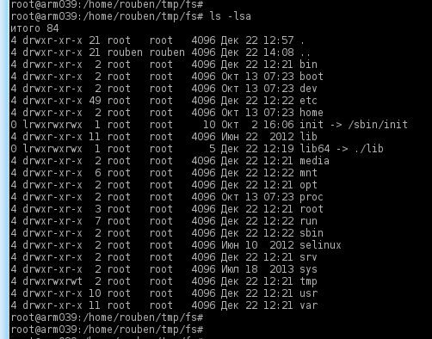

Под рутом , не выходя из ~/tmp/fs создаем файл с файловой системой armhf-main-initramfs.cpio.gz

find . -print0 | cpio --null -ov --format=newc | gzip -9 > /home/USER/tmp/armhf-main-initramfs.cpio.gz

# создаем uRamdisk модуль понятный Uboot-у

cd ..
~/altera/14.0/embedded/embedded_command_shell.sh
mkimage -A arm -T ramdisk -C gzip -n 'Debian Image' -d armhf-main-initramfs.cpio.gz uRamdisk

- Прошивка вычислителя через JTAG

- Подключение через JTAG
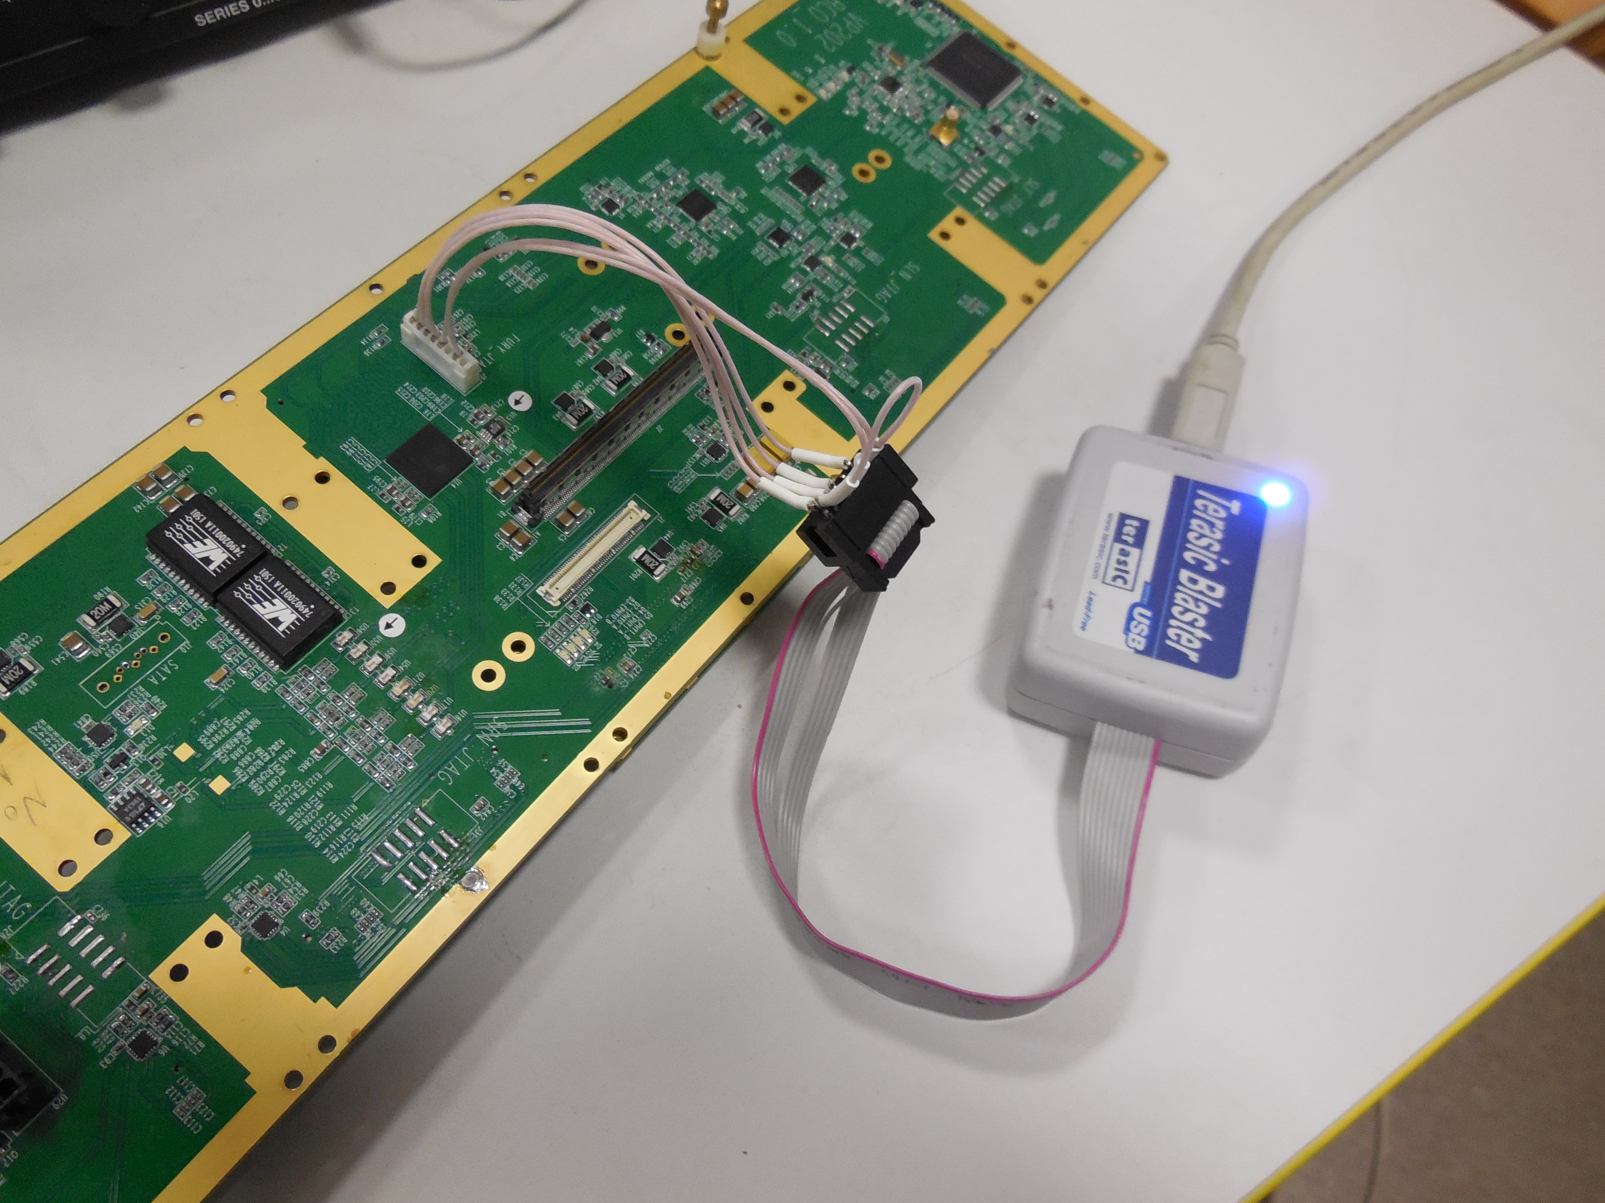

- Загружаем консоль Host Linux
- Устанавливаем переменные окружения SoCEDS
~/altera/15.0/embedded/embedded_command_shell.sh
- Проверяем подключение JTAG
Издаем команду jtagconfig
если видим:
USB-Blaster [1-9]
4BA00477 SOCVHP
то все хорошо

- Прошиваем через JTAG
quartus_hps -c "USB-Blaster" -o P ./preloader-mkpimage.bin | прелоадер
quartus_hps -c "USB-Blaster" -a 0x40000 -o P ./uboot_env.bin | Переменые окружения u-boot
quartus_hps -c "USB-Blaster" -a 0x60000 -o P ./u-boot.bin | U-boot
quartus_hps -c "USB-Blaster" -a 0xf0000 -o P ./dtbimage.bin | DTS файл
quartus_hps -c "USB-Blaster" -a 0x200000 -o P ./zImage | Ядро Linux
quartus_hps -c "USB-Blaster" -a 0x800000 -o P ./bco_meteo.rbf | Прошивка FPGA
quartus_hps -c "USB-Blaster" -a 0x2000000 -o P ./uRamdisk | Файловая система

Примечание.
На самом деле есть смысл прошивать только прелоадер,U-boot и DTS файл. Остальное занимает много времени, а переменные окружения U-boot редактируются вручную.

- Прошивка вычислителя через u-boot
Переходим в Linux консоль в которой запущен Minicom. Выключаем плате питание и включаем через 10 cекунд.
Когда загрузка доходит до приглашения нажать любую клавишу чтобы остановить автоматическую загрузку “Hit any key to stop autoboot:” , нажимаем на любую клавишу и останавливаем автоматическую загрузку.
Примерный лог миникома приведен ниже

U-Boot SPL 2013.01.01-00096-gb545244-dirty (Jul 24 2015 - 17:03:46)
BOARD : Altera SOCFPGA Arria V Board
CLOCK: EOSC1 clock 25000 KHz
CLOCK: EOSC2 clock 25000 KHz
CLOCK: F2S_SDR_REF clock 0 KHz
CLOCK: F2S_PER_REF clock 0 KHz
CLOCK: MPU clock 800 MHz
CLOCK: DDR clock 400 MHz
CLOCK: UART clock 100000 KHz
CLOCK: MMC clock 12500 KHz
CLOCK: QSPI clock 320000 KHz
INFO : Watchdog enabled
SDRAM: Initializing MMR registers
SDRAM: Calibrating PHY
SEQ.C: Preparing to start memory calibration
SEQ.C: CALIBRATION PASSED
SDRAM: 1024 MiB
SDRAM: Ensuring specified SDRAM size is correct ...passed
SDRAM: Running EMIF Diagnostic Test ...Passed
SDRAM: Scrubbing 0x01000000 - 0x02000000
SDRAM: Scrubbing success with 24 ms
SDRAM: Scrubbing 0x00000000 - 0x01000000
SDRAM: Scrubbing 0x02000000 - 0x40000000
SDRAM: ECC Enabled
SF: Read data capture delay calibrated to 4 (1 - 7)
SF: Detected N25Q00 with page size 65536, total: 134217728
SDRAM: Scrubbing success with consuming additional 1433 ms

U-Boot 2013.01.01-00096-gb545244-dirty (Jul 24 2015 - 17:03:53)

CPU : Altera SOCFPGA Platform
BOARD : Altera SOCFPGA Arria V Board
I2C: ready
DRAM: 1 GiB
MMC: ALTERA DWMMC: 0
SF: Read data capture delay calibrated to 4 (1 – 7)
SF: Detected N25Q00 with page size 65536, total: 134217728
In: serial
Out: serial
Err: serial
Net: mii0
Hit any key to stop autoboot: 0
FURY_10 #
FURY_10 #

  - Прошивка rbf файла на флеш через U-boot
Набираем в консоли u-boot-а команду run updfpga

Примерный лог см. ниже

FURY_10 # run updfpga
Configuring PHY skew timing for Micrel ksz9021
Waiting for PHY auto negotiation to complete.. done
ENET Speed is 100 Mbps - FULL duplex connection
Using mii0 device
TFTP from server 192.168.193.xxx; our IP address is 192.168.193.xxx
Filename 'instruction/xxxxxxx.rbf'.
Load address: 0x2000000
Loading: #################################################################
#################################################################
#################################################################
#################################################################
#########################
772.5 KiB/s
done
Bytes transferred = 7113100 (6c898c hex)
SF: Detected N25Q00 with page size 65536, total: 134217728
0 bytes written, 16777216 bytes skipped in 3.577s, speed 5592405 B/s
FURY_10 #

Команду run updfpga повторяем, если были ошибки.
Команду повторяем, пока не увидим “0 bytes written“

0 bytes written, 16777216 bytes skipped in 3.577s, speed 5592405 B/s

Примечание: Пока rbf файл загружаем по сети. т.к. эти файлы могут быть разные
Для изменения
setenv tftpdir директорий/
setenv serverip 192.168.193.ххх ------ адрес Host PC c tftp сервером
setenv fpgaimage имя_файла.rbf
saveenv ------ сохраняем изменения в переменных окружения u-boot-а

  - Прошивка образа ядра Linux на флеш через U-boot
Набираем в консоли u-boot-а команду run updkernel

Примерный лог см. ниже
FURY_10 # run updkernel
Using mii0 device
TFTP from server 192.168.193.xxx; our IP address is 192.168.193.xxx
Filename 'instruction/zImage'.
Load address: 0x7fc0
Loading: #################################################################
#################################################################
#################################################################
#################################################################
#################################################################
#############################
1.7 MiB/s
done
Bytes transferred = 3475008 (350640 hex)
SF: Detected N25Q00 with page size 65536, total: 134217728
3538944 bytes written, 655360 bytes skipped in 0.135s, speed 4194304 B/s
FURY_10 #

Команду run updkernel повторяем, если были ошибки.
Команду повторяем, пока не увидим “0 bytes written”

0 bytes written, 4194304 bytes skipped in 0.892s, speed 4194304 B/s

  - Прошивка файловой системы на флеш через U-boot
Набираем в консоли u-boot-а команду run updrdisk

Примерный лог см. ниже

FURY_10 # run updrdisk
Using mii0 device
TFTP from server 192.168.193.56; our IP address is 192.168.193.171
Filename 'instruction/uRamdisk'.
Load address: 0x1000000
Loading: #################################################################
#################################################################
#################################################################

...
#################################################################
#################################################################
#####################################################
1.7 MiB/s
done
Bytes transferred = 40144454 (2648e46 hex)
SF: Detected N25Q00 with page size 65536, total: 134217728
0 bytes written, 16777216 bytes skipped in 3.577s, speed 5592405 B/s
0 bytes written, 16777216 bytes skipped in 3.578s, speed 5592405 B/s
0 bytes written, 16777216 bytes skipped in 3.577s, speed 5592405 B/s
FURY_10 #

Команду run updrdisk повторяем, если были ошибки.
Команду повторяем, пока не увидим три сообщения “0 bytes written”
Файловая система прошивается за 3 раза и должно быть 3 сообщения

0 bytes written, 16777216 bytes skipped in 3.577s, speed 5592405 B/s
0 bytes written, 16777216 bytes skipped in 3.578s, speed 5592405 B/s
0 bytes written, 16777216 bytes skipped in 3.577s, speed 5592405 B/s

После благополучной прошивки флеш памяти выключаем плате питание и включаем через 10 cекунд.
- Проверка загрузки вычислителя
  - Проверки при входе в систему
Выключаем плате питание и включаем через 10 cекунд.
Наблюдаем загрузку системы в консоли Minicom.

U-Boot SPL 2013.01.01-00096-gb545244-dirty (Jul 24 2015 - 17:03:46)
BOARD : Altera SOCFPGA Arria V Board
CLOCK: EOSC1 clock 25000 KHz
CLOCK: EOSC2 clock 25000 KHz
CLOCK: F2S_SDR_REF clock 0 KHz
CLOCK: F2S_PER_REF clock 0 KHz
CLOCK: MPU clock 800 MHz
CLOCK: DDR clock 400 MHz
CLOCK: UART clock 100000 KHz
CLOCK: MMC clock 12500 KHz
CLOCK: QSPI clock 320000 KHz
INFO : Watchdog enabled
SDRAM: Initializing MMR registers
SDRAM: Calibrating PHY
SEQ.C: Preparing to start memory calibration
SEQ.C: CALIBRATION PASSED
SDRAM: 1024 MiB
SDRAM: Ensuring specified SDRAM size is correct ...passed
SDRAM: Running EMIF Diagnostic Test ...Passed
SDRAM: Scrubbing 0x01000000 - 0x02000000
SDRAM: Scrubbing success with 24 ms
SDRAM: Scrubbing 0x00000000 - 0x01000000
SDRAM: Scrubbing 0x02000000 - 0x40000000
SDRAM: ECC Enabled
SF: Read data capture delay calibrated to 4 (1 - 7)
SF: Detected N25Q00 with page size 65536, total: 134217728
SDRAM: Scrubbing success with consuming additional 1433 ms

U-Boot 2013.01.01-00096-gb545244-dirty (Jul 24 2015 - 17:03:53)

CPU : Altera SOCFPGA Platform
BOARD : Altera SOCFPGA Arria V Board
I2C: ready
DRAM: 1 GiB
MMC: ALTERA DWMMC: 0
SF: Read data capture delay calibrated to 4 (1 - 7)
SF: Detected N25Q00 with page size 65536, total: 134217728
In: serial
Out: serial
Err: serial
Net: mii0
Hit any key to stop autoboot: 0
SF: Detected N25Q00 with page size 65536, total: 134217728
## Starting application at 0x3FF7D6E0 ...
## Application terminated, rc = 0x0
SF: Detected N25Q00 with page size 65536, total: 134217728
SF: Detected N25Q00 with page size 65536, total: 134217728
## Loading init Ramdisk from Legacy Image at 01000000 ...
Image Name: Debian Image
Image Type: ARM Linux RAMDisk Image (gzip compressed)
Data Size: 40144390 Bytes = 38.3 MiB
Load Address: 00000000
Entry Point: 00000000
## Flattened Device Tree blob at 00000100
Booting using the fdt blob at 0x00000100
Loading Device Tree to 03ff8000, end 03fffc5d ... OK

Starting kernel ...

Проверка 1)
Внимательно просматриваем лог работы U-Boot SPL т.е. прелоадера. Там не должно быть сообщений об ошибках или предупреждений Warning

Проверка 2)
Обращаем внимание на выделенное красным в логе выше. Выделены строки имеющие отношение к загрузке FPGA. Тут не должно быть никаких сообщений об ошибках, а на вычислителе должен заготеться светодиод “ConfDone”

После благополучного старта ядра Linux, появляется приглашение ввести login и password.

Debian GNU/Linux 7 wheezy-armhf-02 console

wheezy-armhf-02 login:
Password:

Вводим
wheezy-armhf-02 login: root
Password: 1
  - Простейшая проверка файловой системы
В консоли миникома ввести команды :
cd /
ls -lsa

В ответ в консоли должно появится
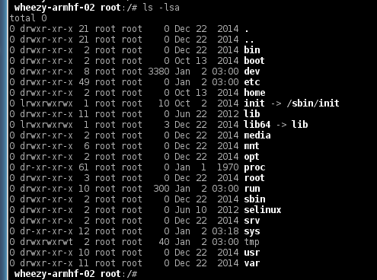

  - Проверка сетевых интерфейсов
В консоли Миникома ввести команду ifconfig

В ответ в консоли должны появиться описания инттерфесов
см. ниже

wheezy-armhf-02 root:~# ifconfig
eth1 Link encap:Ethernet HWaddr 0e:55:10:46:e5:53
inet addr:192.168.193.xxx Bcast:192.168.193.255 Mask:255.255.255.0
UP BROADCAST RUNNING MULTICAST MTU:1500 Metric:1
RX packets:36444 errors:0 dropped:0 overruns:0 frame:0
TX packets:44 errors:0 dropped:0 overruns:0 carrier:0
collisions:0 txqueuelen:1000
RX bytes:3040240 (2.8 MiB) TX bytes:6654 (6.4 KiB)
Interrupt:147 Base address:0x4000

lo Link encap:Local Loopback
inet addr:127.0.0.1 Mask:255.0.0.0
UP LOOPBACK RUNNING MTU:65536 Metric:1
RX packets:392 errors:0 dropped:0 overruns:0 frame:0
TX packets:392 errors:0 dropped:0 overruns:0 carrier:0
collisions:0 txqueuelen:0
RX bytes:31800 (31.0 KiB) TX bytes:31800 (31.0 KiB)

Запустить отдельно Linux консоль на Host PC в режиме супервайзера
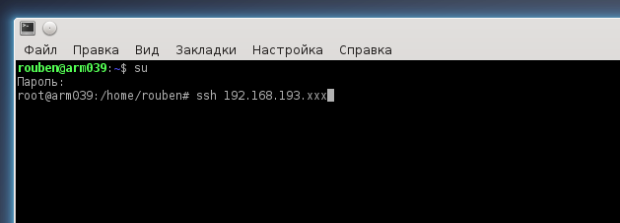
Использовать IP адрес ранее полученный в консоли Minicom для сессии SSH. Ввести пароль для SSH 1.

Убедиться что связь установилась

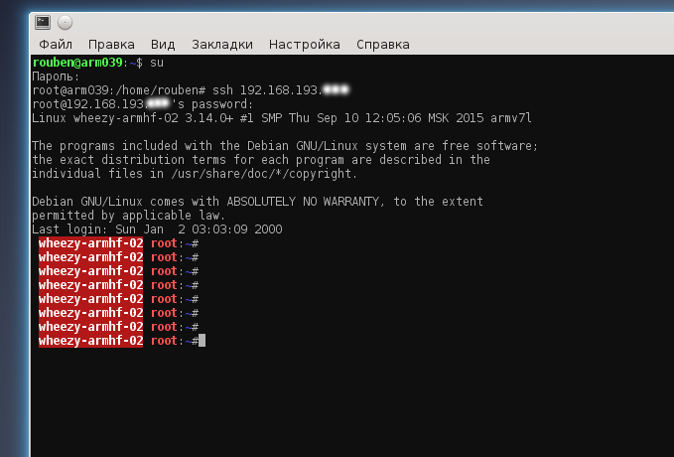

- Инициализация Файловой системы Jffs2 из среды Linux

После первого входа в систему дать команду
flash_erase -j /dev/mtd1 0 0
и дождаться благополучного завершения

Примечание.
На всех изделиях BCO, полученных от НПП ЦРТС эта процедура должна быть проведена поставщиком и дополнительно ее проводить не нужно.
- Прошивка вычислителя из среды загруженной OS Linux

a) Из Host PC с помощью Linux команды scp передаются на target фалы для прошивки
scp ./zImage /root@192.168.193.163:/mnt/f1p0/

b) Заходим на вычислитель с загруженной системой Linux по сети
ssh 192.168.193.xxx

или через терминал миникома.
cd /mnt/f1p0

c) Используем ./flash_all.sh скрипт для прошивки флеш памяти из среды Linux. Редактируем файл, убираем # символ коментария с нужных строк.

Файл flash_all.sh

#!/bin/bash

#./fcp -v -o 0x0 preloader-mkpimage.bin /dev/mtd0
#./fcp -v -o 0x40000 uboot_env.bin /dev/mtd0
#./fcp -v -o 0x60000 uboot.bin /dev/mtd0
#./fcp -v -o 0xf0000 dtbimage.dtb /dev/mtd0
#./fcp -v -o 0x200000 zImage /dev/mtd0
#./fcp -v -o 0x800000 fpgaimage.rbf /dev/mtd0
#./fcp -v -o 0x2000000 uRamdisk /dev/mtd0

- Установка драйверов

Скопировать скомпилённый драйвер sata_driver.ko с Host PC в /mnt/f1p0/sata_test директорий на таргете.

Скопировать скомпилённый драйвер bco_drv.ko и файл nodes.sh с Host PC в /mnt/f1p0/bco_test директорий на таргете.

Убедиться что deploy.sh есть строки

# Create node for sata_driver
mknod /dev/satadev c 200 0

# Create nodes for bco_driver
/mnt/f1p0/bco_test/nodes.sh

#Installation of the sata_driver.ko
insmod /mnt/f1p0/sata_test/sata_driver.ko

#Installation of the bco_drv.ko
insmod /mnt/f1p0/bco_test/bco_drv.ko

Скопировать deploy.sh скрипт с Host PC в /mnt/f1p0 директорий на таргете.
Примечание : Срипт deploy.sh аналог autoexec.bat для DOS

- Простейший алгоритм прошивки пустого вычислителя

- Прошить Preloader через JTAG
- Прошить U-boot через JTAG
- Прошить dtbimage.bin через JTAG
- Прошить uboot_env.bin через JTAG или
- сделать ресет борде
- зайти на борду через Minicom
- остановить загрузку и войти в шелл u-boot-а
- отредактировать переменные окружения u-boot-а вручную

- В u-boot-e прошить RBF файл
- В u-boot-e прошить ядро Linux
- В u-boot-e прошить ядро Файловую систему Linux
- Сделать ресет борде и войти по Minicom в Linux
- Провести инициализацию файловой системы Jffs2

- C host PC на борду в директорий /mnt/f1p0 cкопировать файлы :
- deploy.sh
- devmem2
- fcp
- flash_all.sh

- C host PC на борду в директорий /mnt/sd8 cкопировать файлы :
- fl2.sh
- max10_dump.elf
- max10_flash.elf
- max10_parser.elf
- max10_rw_2.elf

- Прошить все MAX10 из среды Linux
- Скопировать на таргет драйверы SATA и BCO (см «Установка драйверов»)

